Nom :

Date :

Mes apprentissages – Les caractéristiques géologiques et paléontologiques de l’Alberta

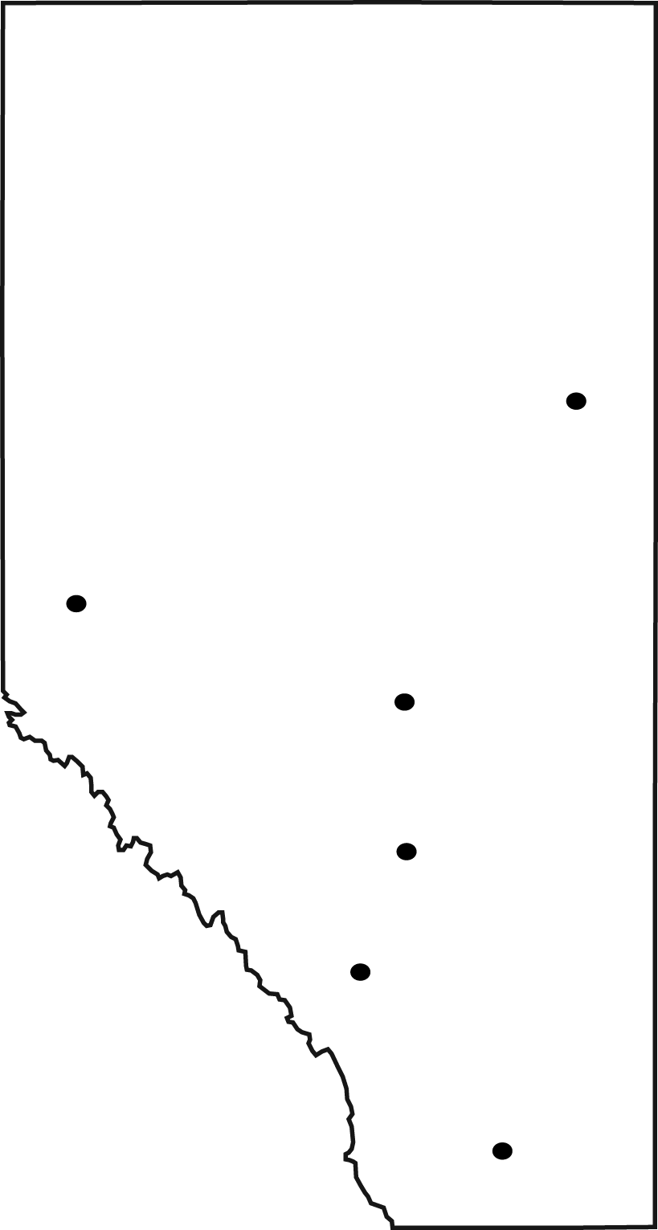
- Sur la carte, je situe et je nomme trois endroits qui ont été mentionnés dans les reportages.

- J’écris un renseignement que j’ai retenu au sujet de chacun de ces sites :

a)

b)

c)

- J’écris deux renseignements que j’ai retenus au sujet des caractéristiques géologiques de l’Alberta :

a)

b)

- J’écris deux renseignements que j’ai retenus au sujet de la découverte des fossiles de dinosaures en Alberta :

a)

b)

- J’écris deux renseignements que j’ai retenus au sujet des contributions du musée Royal Tyrrell Museum of Paleontology à la recherche scientifique :

a)

b)

